Министерство образования и науки Республики Казахстан

Северо-Казахстанский университет им. М. Козыбаева

СЕМЕСТРОВЫЙ ПРОЕКТ 4

На тему: «Выполнение обработки данных в простейшей ИС»

ИКТ1ИС.01 СП

|  |  |
| --- | --- |
| Выполнили студенты  группы АПО-19 | Бондаренко С.С.  Битанов А.С.  Суендыков Д.Ж. |
| Научный руководитель  доцент, PhD | Астапенко Н.В. |

Петропавловск, 2022

**СОДЕРЖВАНИЕ**

ВВЕДЕНИЕ 3

1. Распределение обязанностей 4

2. Архитектура программы 5

3. Алгоритм 5

4. Описание базы данных 6

5. Описание форм проекта 6

ЗАКЛЮЧЕНИЕ 7

СПИСОК ИСПОЛЬЗОВАННОЙ ЛИТЕРАТУРЫ 8

## ВВЕДЕНИЕ

Фрейм - это не всплывающее окно и не попытка навязать что-то посетителю. Понять разработчика ресурса, который не желает, чтобы его изделие отображалось на чужом сайте в качестве фоновой «подтанцовки» тоже можно.

Фреймы показали себя не с самой лучшей стороны, когда стандарт HTML предлагал вариант frame. Ситуация ненамного стала лучше с появлением iframe. Браузеры и владельцы сайтов не слишком охотно соглашаются на отображение сторонней информации посредством таких элементов.

Однако, есть достаточное количество применений, когда и разработчик веб-ресурса (или документа), и разработчик-потребитель этого ресурса в своем изделии заинтересованы друг в друге. Например, карты Google или видео с Youtube. Существуют и другие востребованные идеи: прогноз погоды, динамика курсов биржи, показания приборов, статистические данные.

Фрейм окно в мир данных, которые кто-то собирает, обрабатывает и представляет на своем веб-ресурсе. Также предлагает к ним доступ через фрейм на сайте-потребителе, как правило, через систему требований или специализированное API (библиотеку функций).

Далеко не каждый сайт может быть отображен в iframe. Прежде чем планировать на своем сайте использование фрейма, разработчик должен согласовать это с владельцем веб-ресурса или документа, которые он собирается отобразить на своем сайте в том или ином виде.

Темой данного проекта является разработка проекта «Square». Для реализации данной задачи была выбран iFrame – встроенный фрейм в стандарте HTML

Проект «Square» создан для предоставления информации в интересной, интерактивной форме.

Цель проекта: обеспечить пользователей интересным времяпрепровождением.

Для реализации поставленной цели необходимо решить следующие задачи:

1. распределить задачи;
2. разработать архитектуру проекта;
3. создать базу данных.
4. разработать алгоритм;
5. разработать интерфейс и реализовать необходимые функции;

Практическая значимость: Реализация данного проекта позволила участникам находить решения сложных задач, применять различные практики разработки, способствует развитию командной работы.

## 1. Распределение обязанностей

В первом этапе работы была поставленная следующая задача – метод реализации требований проекта.

Работа над проектом подразумевает распределение обязанностей между участниками группы.

|  |  |  |  |
| --- | --- | --- | --- |
| Разработка проекта | | | |
| Студент | 7 неделя | 8 неделя | 9 неделя |
| Битанов А.С. | Разработка архитектуры, алгоритма. | Разработка объектов «площадь», «наполнение» | Усовершенствование кода |
| Суендыков Д.Ж. | Разработка дизайна, github | Разработка функции «пользователь» | Сделать .exe файл |
| Бондаренко С.С. | Создание базы данных | Усовершенствование работы с БД. Разработка функции регистрация. | Работа с БД. Сделать .exe файл |

|  |  |  |  |
| --- | --- | --- | --- |
| Выполнение отчета | | | |
| Студент | 7 неделя | 8 неделя | 9 неделя |
| Битанов А.С. | Описание архитектуры, алгоритма | Описание объектов «площадь», «наполнение» | Демонстрирование работы приложения, список использованной литературы |
| Суендыков Д.Ж. | Описание основных функций проекта | Описание функции «Пользователь» | Проверка норм контроля. Заключение, список литературы |
| Бондаренко С.С. | Описание работы с БД. Введение | Описание работы с БД. Проверка орфографии и норм контроля | Скриншоты, демонстрирование работы приложения, |

Таблица 1. Распределение обязанностей

## 2. Архитектура программы

Программа состоит из следующих основных частей:

* Тело программы, отвечающее за работоспособность программы
* Описание внешнего вида проекта
* Описание верхней панели проекта
* Диалоговое окно отвечающее за основную функцию проекта

Архитектура: Пользователь, прошедший регистрацию, на основании его анкеты попадает в 3 разные заполненные пространства.



Рисунок 2. Архитектура программы.

## 3. Алгоритм

Алгоритм программы представлен в виде блок-схемы, см. Рис 3.



Рисунок 3. Алгоритм программы.

## 4. Описание базы данных

В качестве базы данных используется PhpMyAdmin-MySQL. В ней мы храним данные о зарегистрированных пользователеях.

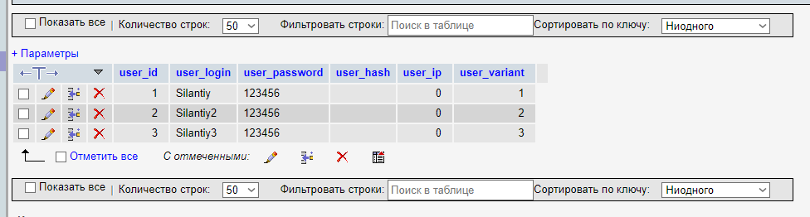

## 5. Описание форм проекта

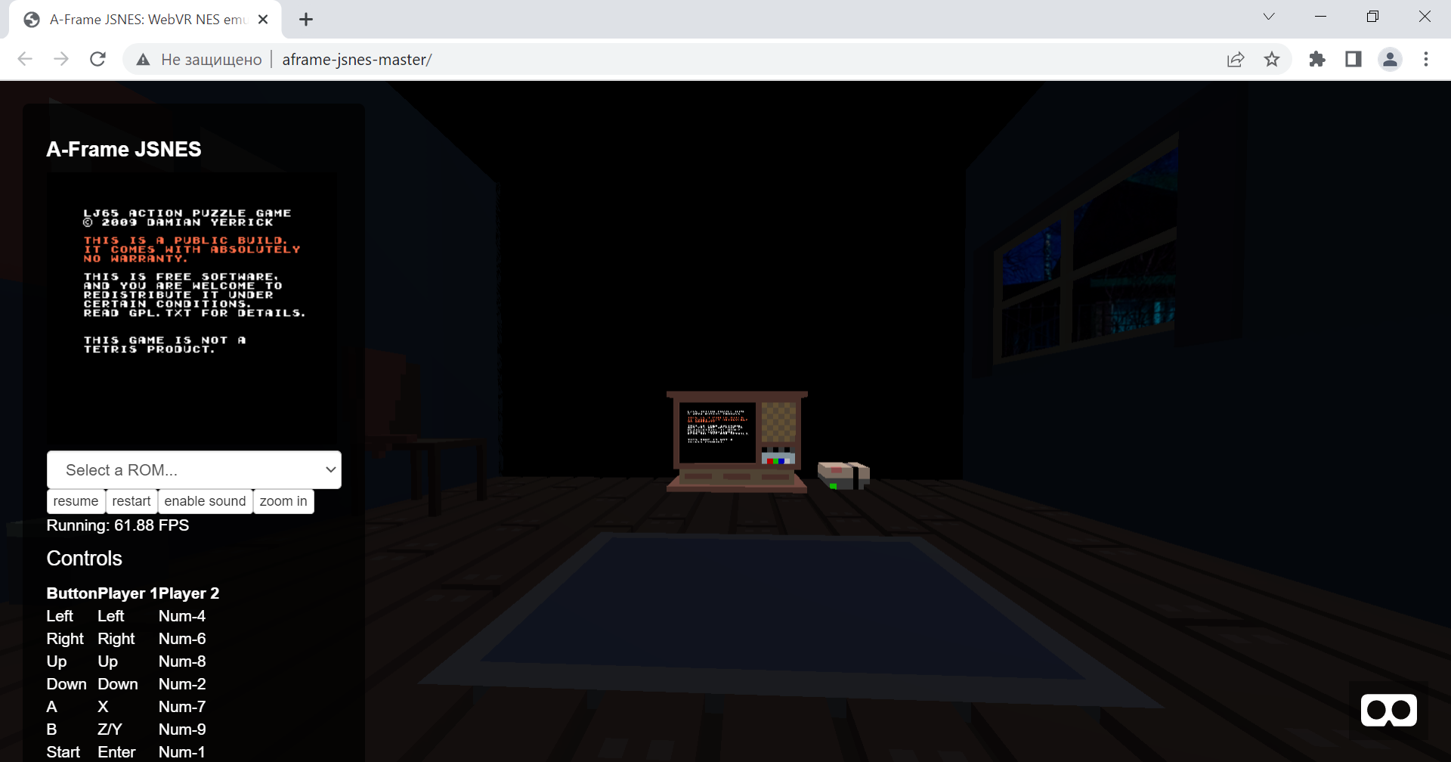

Рис. 1 Общий вид проекта

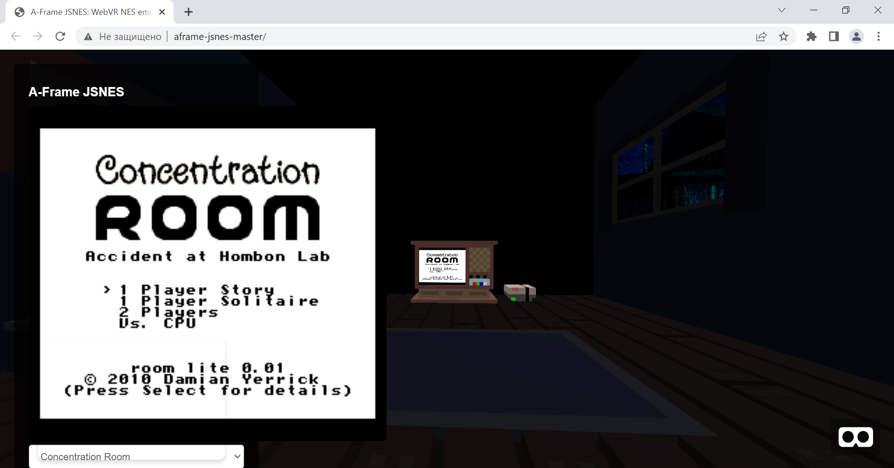

Рис. 2 Возможность увеличить окно игры

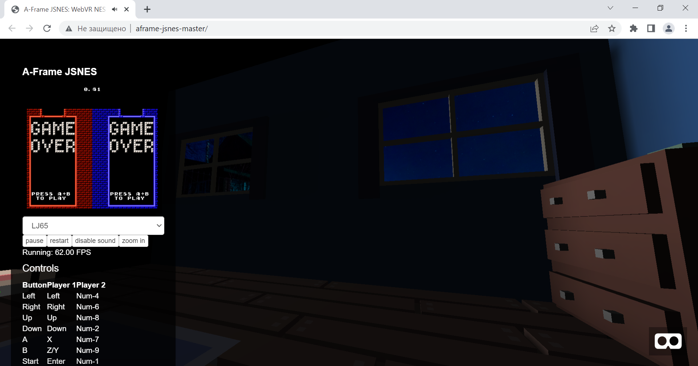

3. Правая часть комнаты

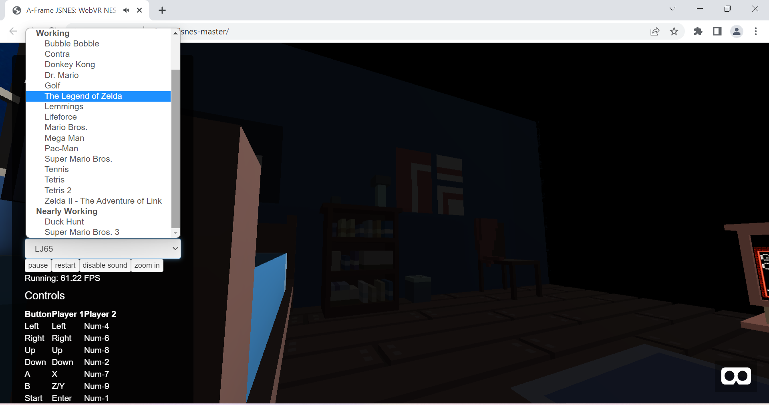

Рис 4. Список консольных игр и левая часть комнаты

## ЗАКЛЮЧЕНИЕ

A-Frame — это действительно мощный инструмент для наполнения вашего сайта различным медиаконтентом. В отличие от video, audio и img, данный элемент является универсальным и позволяет работать не только с видео, аудио, но и картами, баннерами, презентациями и так далее. При этом A-Frame не вредит SEO, не влияет на скорость загрузки сайтов и сам по себе не является вредоносным элементом. Просто всегда следует держать в голове тот факт, что встраиваемый контент является сторонним и вы должны доверять источнику прежде, чем делиться им с пользователями. А главное правило — предоставлять A-Frame только необходимые для его работы разрешения.

## СПИСОК ИСПОЛЬЗОВАННОЙ ЛИТЕРАТУРЫ

1. https://habr.com/ru/post/488516
2. https://habr.com/ru/post/546434
3. https://www.w3schools.com/tags/tag_iframe.asp
4. <https://webref.ru/html/iframe>
5. <https://serpstat.com/ru/blog/chto-takoe-iframe>
6. https://blog.skillfactory.ru/glossary/iframe